Exercice 1 :

- Chroot , skopeo et umoci:

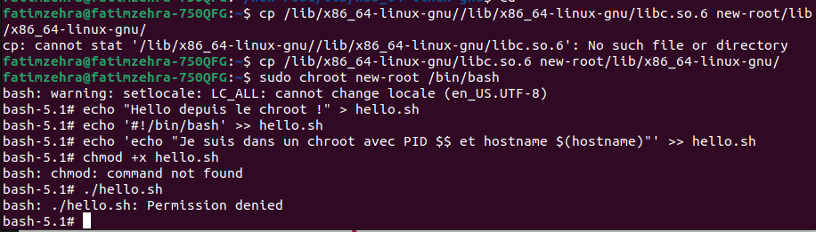
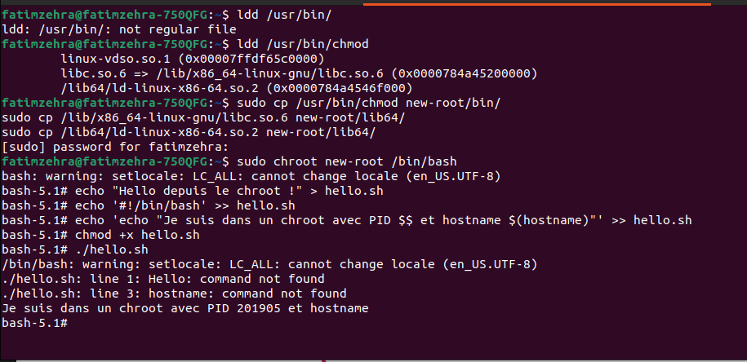
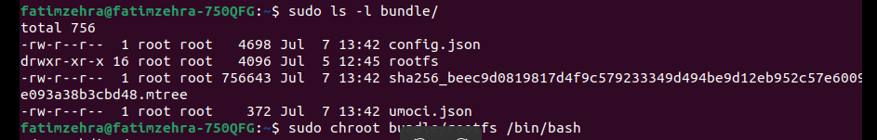

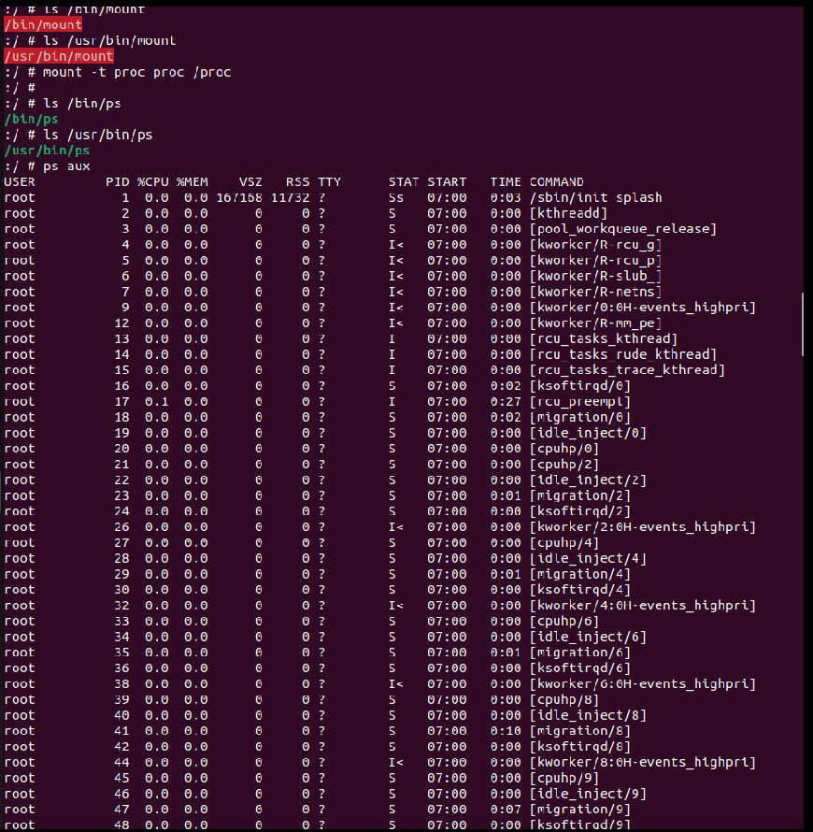
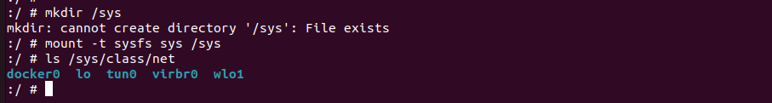

- Proc:

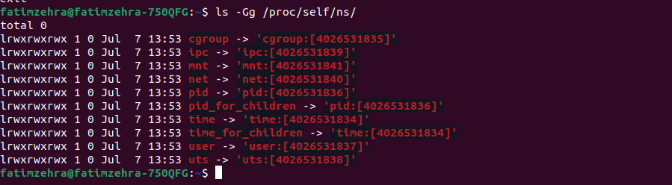

- Unshare:
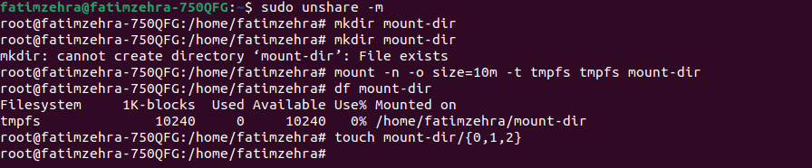
- Net:

